**《福建教育》投稿指南**

**《福建教育》投稿相关事项说明**

**一、投稿格式**

请在投稿文件主题上注明作者姓名、投稿版本、投稿栏目、作品名称，并以word文档上传至投稿平台腾云采编系统（中国知网），具体信息详见后文。

**二、审稿事项**

投稿作者请自留底稿，投稿后可在投稿平台查询稿件状态，若稿件未被采用，即可自行处理。

**三、注意事项**

1.本刊只接受原创投稿，严禁抄袭，文责自负。严禁一稿多投或多次重复投稿，已经发表过的文章不予接收；

2.为便于审阅和与作者交流沟通，来稿时请注明作者姓名、工作单位、邮编、个人联系方式（电话、微信或QQ）等；单位请写全称，文末可标注个人简历；

3.除固定栏目长期征稿，《福建教育》杂志及新媒体会不定期开展主题征稿，征稿信息将在“福建教育杂志”微信公众号公布，敬请关注“福建教育杂志”微信公众号。

4.稿费结算方式：银行卡汇款（银行卡汇款要求持卡人为作者本人，且姓名要与身份证信息、银行预留信息完全一致，届时请告知联系电话、具体开户行、身份证号码）

**四、重要提醒**

《福建教育》是福建省教育厅主管的主流教育专业期刊，是中国期刊方阵“双效期刊”、全国中文核心期刊、华东地区优秀期刊、福建省十佳期刊、福建省品牌刊社培育计划“种子期刊”、“人大复印报刊资料”基础教育教学类重要转载来源期刊。

本刊坚守学术标准和规范，严格遵守国家新闻出版管理部门的有关规定，从不收取任何形式的版面费。编辑部举办活动均通过正规官方渠道发布。如遇以各种名目收取费用的征稿用稿信息、虚假活动信息，请务必保持警觉。真诚欢迎一线教师、校长、教研员和高校专家学者来稿交流。

**《福建教育》投稿信息**

**投稿通道：**

作者可登录[https://fjjy.cbpt.cnki.net](https://fjjy.cbpt.cnki.net/" \t "https://mp.weixin.qq.com/_blank)，点击“作者投稿入口”，填写相关信息并注册成功后，在线投稿。

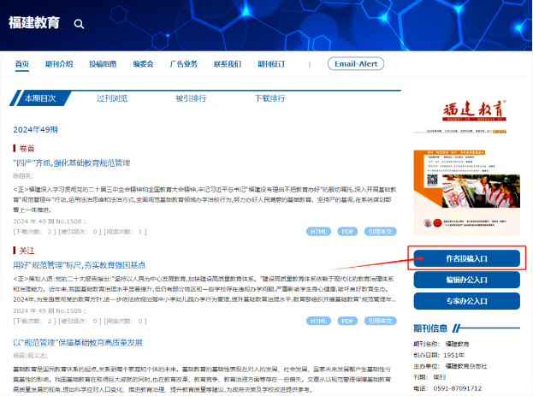

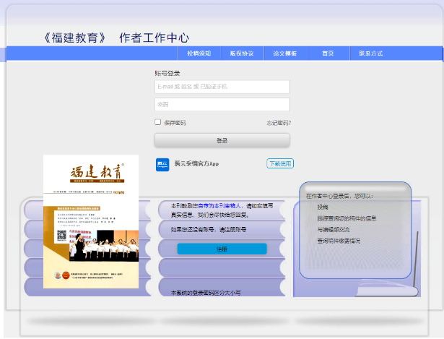

**邮寄地址：**

福建省福州市鼓屏路162号省教育厅二楼《福建教育》编辑部（邮编350003）

**联系方式：**

第一编辑部（小学、学前）：0591-87091715

第二编辑部（中学、职教）：0591-87091705

**投稿建议**

请参照以下栏目设置向我们投稿。

1.政策转化：围绕一段时间的政策热点，诸如教育强国、拔尖创新人才、教育家精神、二十届三中全会精神、全教会精神等综合呈现教育改革思考和实践探索。

2.教育治理：学校管理、区域教育治理、教育督导、家校社协同学校等，“名校教改”栏目报道省内中小学名校的办学特色、教学成果、重点课题、办学主张等。

3.课程建设：三类课程一体化设计，课程意识，课程领导，特色课程，课程群建设等。

4.思政广角：内容涵盖大思政课理论研究、大中小学思政一体化、爱国主义教育、中华优秀传统文化教育、革命传统教育、党史观、国家安全教育及学校党建、少先队、共青团等与学生思想道德塑造密切相关的领域。

5.教师发展：以教育家精神为引领，综合呈现区域教师队伍发展、校本研修的经验总结，教师个性化成长思考，以及师德师风建设。

6.评价探析：呈现中高考评价，教学评一致性，综合评价，学校、教师、学生评价，教育单项评价，小学可侧重呈现具体学科课堂教学的评价实践经验，诸如教学评一体化、课堂观察量表、作业设计等。

7.儿童研究（上半月刊，下设“幼小衔接”子栏目）：基于儿童学习特点开展教育教学实践研究，着重体现研究儿童、基于儿童的视角。“幼小衔接”子栏目，体现幼小联合教研的行动思考，呈现幼小理念互通、实践互鉴的思考与实践。

8.教学参考：包括备课思考、教前研读、文本解读、学情研究、教学设计。

9.课堂聚焦：包括课堂教学观察、教学实施经验、问题解决、教例教法研究、学法研究、教后反思等。

10.五育实践（上半月刊）：小学体音美等学科教学思考，学前儿童品德启蒙、健康教育、美育、劳动教育等方面实践探索。

11.实践育人（下半月刊）：倡导“做中学”“用中学”“创中学”，内容包括课程与生产劳动、社会实践的结合，学科实践，跨学科实践，实验教学，研学，研究性学习，综合实践活动，工程与技术实践，新技术背景下的学习环境与方式变革等。

12.职业教育（下半月刊）：普职融通，综合高中班。

13.经典阐释：经典教育理论的再读再思。学校管理、区域教育治理、教育督导、家校社协同学校等，“名校教改”栏目报道省内中小学名校的办学特色、教学成果、重点课题、办学主张等。

**投稿要求**

观点新颖，内容翔实，能够着眼普遍性、关键性问题，以小见大，提供有前瞻性的建议与可操作的做法，论述兼顾学理性与实践性。

正文前须附摘要、关键词和作者简介。

字数建议：4000~6000字